9.1. Загальні відомості про пошукові системи
Пошукова система - це складний програмно-апаратний комплекс, що призначений для здійснення пошуку ресурсів в Інтернет, збереження відомостей про них в своїх базах і надання користувачу переліку посилань відповідно до його пошукового запиту.
Головним завданням пошукової системи є здатність надавати користувачам саме ту інформацію, яку вони шукають. Навчити користувачів робити «правильні» запити до пошукової системи, які відповідають її принципам роботи неможливо. Тому, розробники створюють такі алгоритми і принципи роботи пошукових систем, які найкраще пристосовані до поведінки і ходу думок пересічного користувача.
Пошукова система повинна діяти так само, як діє користувач при пошуку інформації і надавати за його запитом інформацію максимально швидко і просто. Користувач оцінює роботу системи за кількома основними критеріями.
- Чи знайшов він те, що шукав і чи була потрібна інформація серед перших результатів пошуку? Наскільки швидко пошукова машина обробляла запит?
- Якщо не знайшов, то скільки разів йому довелося перефразувати запит, щоб знайти потрібне? Як багато непотрібної інформації було знайдено нарівні з корисною?
- Наскільки актуальною є надана інформація і чи зручно представлено результати пошуку?
Для того, щоб задовольнити зростаючим потребам користувачів, розробники пошукових машин постійно вдосконалюють алгоритми і принципи пошуку, додають нові функції і можливості, всіляко намагаються пришвидшити роботу системи.

Основні характеристики пошукової системи
- Повнота - це відношення кількості знайдених за запитом документів до загальної кількості документів в Інтернет, що задовольняють даному запиту. Чим повніше пошук, тим більше ймовірність, що користувач знайде потрібний документ.
- Точність визначається ступенем відповідності знайдених документів до запиту користувача. Чим точніше пошук, тим швидше користувач знайде документи, що відповідають запиту і тим менше різного роду «сміття» серед них буде зустрічатися.
- Актуальність характеризується часом з моменту публікації документів в Інтернет, до їх занесення до бази пошукової системи. Наприклад, після появи цікавої новини, користувачі вже звертаються до пошукових систем з відповідними запитами.
- Швидкість пошуку тісно пов'язана з стійкістю системи до навантажень. В робочі години до пошукових систем може надходити сотні запитів в секунду. Така завантаженість вимагає скорочення часу обробки окремого запиту. Пошукова машина повинна обробити запит максимально оперативно, щоб не гальмувати обчислення наступних запитів.
- Наочність представлення результатів. За запитом користувачеві видається багато ресурсів. Орієнтуватися в результатах пошуку допомагають різні елементи сторінки видачі пошукової системи.

Коротка історія розвитку пошукових систем
На початку розвитку Інтернет, число користувачів та обсяг доступної інформації були порівняно невеликим. Доступ до мережі Інтернет мали переважно співробітники науково-дослідницької сфери і завдання пошуку інформації в Інтернеті не було таким актуальним, як тепер.
Одним з перших способів організації доступу до інформаційних ресурсів Інтернет стало створення відкритих каталогів сайтів, посилання на ресурси в яких групувалися відповідно до тематики.
Першим таким проектом став сайт Yahoo.com (1994 рік). Після того, як кількість сайтів в каталозі Yahoo значно збільшилася, було додано можливість пошуку потрібної інформації всередині каталога. В повному розумінні це ще не було пошуковою системою, оскільки пошукову область було обмежено лише ресурсами, присутніми в каталозі, а не всіма Інтернет ресурсами.
Каталоги посилань широко використовувалися раніше, проте, практично повністю втратили свою популярність на даний час, бо навіть величезні за своїм обсягом каталоги, містять інформацію лише про незначну частину Інтернет.
- 1994 рік. Проект WebCrawle
- 1995 рік. Пошукові системи Lycos і AltaVista.
- 1997 рік. Пошукова система Google, як дослідницький проект в Стенфордському університеті.
- 1997 рік. Пошукова система Yandex, яка є найпопулярнішою в Рунеті.
На даний час основними пошуковими системами вважають такі, що мають власні бази і алгоритми пошуку - Google, Yahoo, MSN, Яндекс. Більшість інших пошукових систем використовує їх бази. Наприклад, пошук AOL (search.aol.com) використовує базу Google, а AltaVista, Lycos і AllTheWeb - базу Yahoo.

Популярні пошукові системи в світі
За даними статистики на березень 2018 року (https://gs.statcounter.com/search-engine-market-share#monthly-202005-202105) перше місце займає компанія Google - 91.63% часткою всього ринку пошукових систем. Далі йде Bing - 2.71%, Yahoo! - 1.94%, Baidu - 1.29%, YANDEX RU - 0.63%. У решти менше 1% на ринку (рис.9.1).

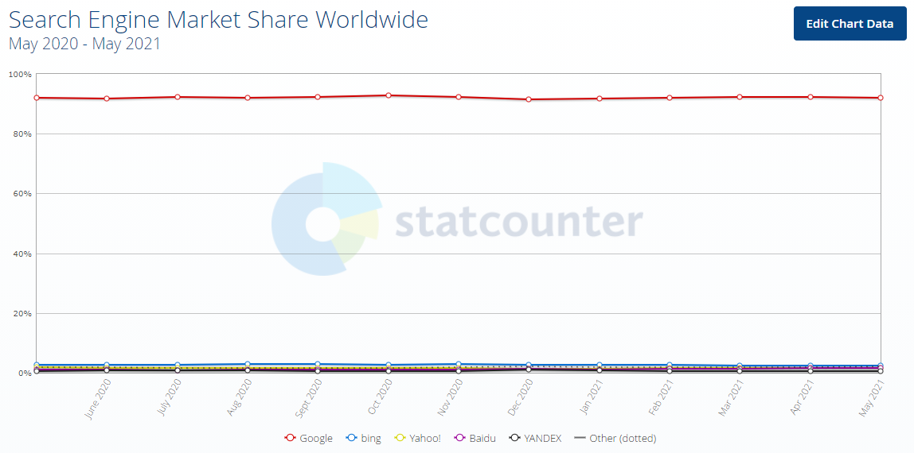
Рис.9.1. Популярність пошукових систем у світі

Google
Американську пошукову систему Google створено в 1998 році. Google має інтерфейси для більш ніж 200 мов, що дозволяє охопити якомога більше користувачів зі всього світу.

Bing
Американську пошукову систему Bing розроблено компанією Microsoft в 1998 році. До сьогоднішнього моменту у неї було кілька назв:
- MSN Search - 1998 - 2006 роки (search.msn.com);
- Windows Live Search - 2006 - 2007 роки (search.live.com);
- Live Search - 2007 - 2009 роки (live.com).
Зараз Bing посідає друге місце з списку найбільш популярних пошукових систем за обсягом трафіку з приблизною часткою в 2,71%. Bing щодня міняє тему оформлення стартової сторінки, також можна подивитися відео прямо на сторінці пошуку не переходячи на сторонні ресурси.

Yahoo
Компанію Yahoo засновано в 1995 році на початку розвитку пошукових систем. Вона пережила багато випробувань: DDoS атаки в 2000-2001 роках, перехід на власну пошукову технологію в 2004 році і витік інформації в 2016 році.

Baidu
Китайську пошукову систему Baidu створено в 2000 році - лідер серед китайських пошукових систем. У Baidu є своя онлайн-енциклопедія, яка в Китаї обігнала Вікіпедію за кількістю статей.

Пошукові системи в Україні
Головним лідером ринку залишається Google і з кожним днем ​​набирає все більший відсоток трафіку (https://gs.statcounter.com/search-engine-market-share/all/ukraine/#monthly-202005-202105) (Рис.9.2). Цьому також сприяють прийняті закони (Указ президента України №133 / 2017 про рішення ради національної безпеки і оборони України від 28 квітня 2017 року «Про застосування персональних спеціальних економічних та інших обмежувальних заходів (санкцій)»). Якщо подивитися статистику бачимо, що компанія Google активно працює і впевнено витісняє свого головного конкурента на території України - Яндекс.
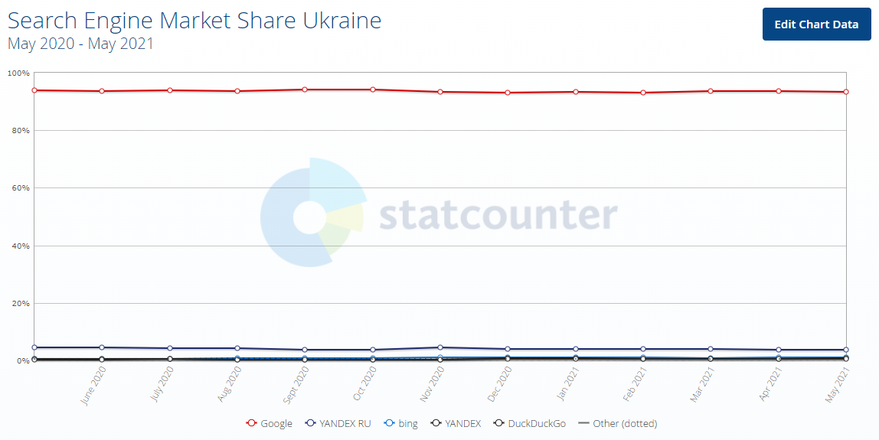
Рис.9.2. Популярність пошукових систем в Україні

Meta
Українську пошукову систему Meta (https://meta.ua/) створено в 1998 році. Загальний відсоток трафіку - 0,17%. Пошукова система створена Харківським державним політехнічним університетом. Використовує пошукову систему Google. Зона пошуку - українські сайти, а також сайти, що мають відношення України.

Ukr.net
Ukr.net (https://www.ukr.net/) - український веб-портал, який публікує новинні статті. Заснований в 1998 році, в 2007 році випущено українську версію порталу, в 2009 році запущено мобільну версію.

Шукалка
Українську пошукову систему Шукалка (https://shukalka.com/) запущено в 2011 році. Шукалка соціально орієнтована: 30% свого прибутку пошукова система віддає дитячим будинкам України. Пошуковик використовує DMOZ і Google для індексації, без власної системи пошуку.
Є ще кілька менш популярних українських пошукових систем, таких як i.ua і online.ua. Вони так само використовують Google для пошуку.

Принципи роботи пошукової системи
Практично всі великі пошукові системи мають свою власну структуру, що різниться від інших. Однак, можна виділити загальні для всіх пошукових машин основні компоненти. Відмінності в структурі можуть бути лише у вигляді реалізації механізмів взаємодії цих компонентів.
Логічну структуру пошукової системи можна представити у вигляді трьох модулів:
- Модуль індексування інформації. Містять спеціальні програми – роботи (боти), які обходять сайти і завантажують їх вміст. В роботів є спеціальний розклад, згідно з яким вони здійснюють свій обхід.
- Сторінки сайту, що завантажені роботом, спеціальним чином обробляються і поміщаються на зберігання до бази даних. На даний момент Google зберігає вміст більш ніж 10 мільярдів сторінок в своїх базах. Це гігантські обсяги інформації, і для їх збереження використовуються спеціальні сервери.
- Сервер пошукової системи відповідає за обробку запитів користувачів і видачу їм результатів пошуку. Щодня пошукові системи обробляють сотні мільйонів запитів. Для того, щоб видавати на кожен запит релевантні результати, система шукає в своїх базах всі документи, що відповідають запиту і видає ті, які мають найкращу відповідність. У видачі пошукової системи всі сайти сортуються за спаданням їх релевантності до запиту користувача.

Модуль індексування
Модуль індексування містить три основні види програм (роботів):
- Spider (павук) - програма, що призначена для завантажування сторінок з навколишніх серверів до заздалегідь заданого переліку адрес. Робот отримує від пошукової системи початковий список адрес документів (сторінок), які він має відвідати, скопіювати вміст і надіслати його до подальшого опрацювання до пошукової системи (вона перетворює ці документи у зручний формат).
Робот передає до навколишніх серверів HTTP-запит і у відповідь отримує текстовий потік, що містить службову інформацію і безпосередньо сам документ:
  - URL сторінки.
  - Дата, коли сторінка була завантажена на сервер.
  - Тіло сторінки (HTML-код).
- Crawler («мандрівний» павук) - програма, яка автоматично проходить по всіх посиланнях, які зазначено на сторінці і здійснює індексацію нових документів, які до того не були занесені до баз пошукової системи.
- Indexer (робот-індексатор) - програма, яка аналізує вміст сторінки, що завантажили павуки. Індексатор розбирає сторінку на складові частини і аналізує їх, застосовуючи власні лексичні і морфологічні алгоритми. Аналізу піддаються різні елементи сторінки, такі як текст, заголовки, посилання, структурні та стильові особливості, спеціальні службові html-теги тощо.
Таким чином, модуль індексування дозволяє обходити за посиланнями задану множину ресурсів, завантажувати сторінки, витягувати з отриманих документів посилання на нові сторінки та здійснювати повний аналіз цих документів.

База даних
База даних, або індекс пошукової системи - це система зберігання даних, інформаційний масив, в якому зберігаються спеціальним чином перетворені параметри всіх завантажених і оброблених модулем індексування документів.

Пошуковий сервер
Пошуковий сервер є найважливішим елементом всієї системи, оскільки від його алгоритмів функціонування, безпосередньо залежить якість та швидкість пошуку.
Пошуковий сервер працює наступним чином:
- Отриманий від користувача запит піддається морфологічному аналізу. Генерується інформаційне оточення кожного документа, що міститься в базі (зворотній індекс).
- Отримані дані передаються в якості вхідних параметрів до спеціального модулю ранжирування. Відбувається обробка даних по всіх документах, в результаті чого, для кожного документа обчислюється власний рейтинг, що характеризує відповідність (релевантність) до запиту користувача, і різних складових цього документа, що зберігаються в індексі пошукової системи.
- Залежно від вибору користувача цей рейтинг може бути скориговано додатковими умовами (наприклад, «розширений пошук»).
- Далі генерується сніпет, тобто, для кожного знайденого документа з таблиці документів витягуються заголовок, коротка анотація, найбільш відповідна до запиту і посилання на сам документ, причому, знайдені слова виділено грубішим шрифтом.
- Отримані результати пошуку передаються користувачеві у вигляді SERP (Search Engine Result Page) - сторінки видачі пошукових результатів.
Як видно, всі ці компоненти тісно пов'язані один з одним і працюють у взаємодії, утворюючи чіткий, достатньо складний механізм роботи пошукової системи, що вимагає величезних витрат ресурсів.

Алгоритми роботи пошукових систем

Алгоритм прямого пошуку
Це метод простого перебору всіх сторінок (документів), що зберігаються в базі даних пошукової системи. Цей метод дозволяє напевно знайти потрібну інформацію не пропустивши нічого важливого, але він є не доречним для роботи з великими обсягами даних, бо пошук буде займати багато часу.

Алгоритм зворотного пошуку
Для ефективного пошуку у великих обсягах даних всі потужні пошукові системи використовують алгоритм зворотних індексів. За цим алгоритмом пошукові системи перетворюють документи в текстові файли, що містять перелік всіх наявних в документі слів. Слова в таких списках (індекс-файлах) розташовуються в алфавітному порядку і поряд з кожним словом зазначено координати його знаходження в документі та параметри, що визначають його статус в документі.
Це подібно до алфавітного покажчика слів в технічних або наукових книгах, де наводиться список використаних слів із зазначенням номерів сторінок, де вони зустрічаються.
Для формування сторінки видачі результатів пошуку пошукові системи шукають інформацію саме в зворотних індексах оброблених ними документів. Прямі індекси (оригінальний текст документів) пошуковики теж використовують, наприклад для складання фрагментів опису знайденого документу.
Для пошуку по зворотних індексах документів, що містяться в базі даних пошукових систем, використовується математична модель, що дозволяє спростити процес виявлення потрібних документів (за введеним користувачем пошукового запиту) і процес визначення релевантності всіх знайдених документів до цього запиту. Чим більше документ відповідає даному запиту, тим вище він розташований в пошуковій видачі.
Основним завданням математичної моделі будь-якої пошукової системи є пошук документів (сторінок) у своїй базі зворотних індексів відповідних до даного пошукового запиту і сортування цих знайдених документів у порядку зменшення їх релевантності до пошукового запиту. Використання простої логічної математичної моделі, яка знаходить документ, якщо в ньому зустрічається шукана фраза, не підходить, в силу величезної кількості таких документів.
Математична модель, яку використовується пошукові системи, відноситься до класу векторних математичних моделей. В ній використовується поняття ваги документа по відношенню до заданого користувачем запиту.
В базовій векторної математичної моделі вага документа за заданим пошуковим запитом обчислюється за двома основними параметрами:
- Частота, з якою зустрічається дане слово в аналізованому документі (TF - term frequency)
- Частотою, наскільки рідко це слово зустрічається у всіх інших документах колекції пошукової системи (IDF - inverse document frequency).
Під колекцією пошукової системи розуміють всю сукупність документів, які відомі для пошукової системи. Перемноживши ці два параметри, отримується вага документа за заданим пошуковим запитом.
Природно, що різні пошукові системи, окрім параметрів TF і IDF, використовують багато різних коефіцієнтів для обчислення ваги документа за заданим пошуковим запитом, але суть залишається незмінною: вага документа буде тим більше, чим частіше слово з пошукового запиту зустрічається в документі (до певних меж, після яких документ може бути визнано спамом) і чим рідше зустрічається це слово у всіх інших документах, проіндексованих пошуковою системою.

Алгоритм ранжирування
Алгоритм ранжирування - це система математичних формул для оцінки певних факторів, на базі якої пошукова система привласнює сайту (сторінці) певний рейтинг. Як чинники виступають різні показники, що характеризують документ:
- Вік сайту.
- URL сторінки (доменна адреса сайту).
- Мова сайту.
- Число сторінок сайту.
- Популярність тематики сайту.
- Загальний обсяг (вага) сайту і кожної окремо взятої сторінки сайту.
- Обсяг текстової інформації на сайті, а також на кожній сторінці сайту.
- Загальна кількість ключових слів на сайті і на окремо взятій сторінці.
- Співвідношення загального числа слів на сайті/сторінці до числа ключових слів на сайті/сторінці.
- Індекс цитування на інших сайтах.
- Кількість запитів по конкретному ключовому слову за заданий період часу.
- Періодичність оновлення інформації на сайті, а також дата останнього оновлення сторінок сайту.
- Як далеко від початку сторінки розташовуються ключові слова.
- Наявність і аналіз мета-тегів.
- Географічне розташування сайту.
- Відповідність ключових слів сайту до того розділу каталогу пошукової системи, в якому зареєстрований цей сайт.
- Загальна кількість гіперпосилань сайту, число внутрішніх посилань, число зовнішніх посилань сайту.
- Інші важливі фактори.

Оцінка якості роботи математичної моделі пошукової системи
Формування видачі пошукових систем з тих чи інших запитів здійснюється автоматично за математичною моделлю без участі людини. Проте, жодна модель не може працювати ідеально, особливо на перших порах, тому, за роботою математичної моделі потрібно здійснювати контроль.
Цей контроль здійснюють фахівці - асесори, які переглядають видачу пошукових систем і оцінюють якість роботи математичної моделі пошукової системи. Всі внесені ними зауваження враховуються розробниками, які відповідають за налаштування математичної моделі пошукової системи. У формулу математичної моделі вносяться зміни або доповнення, в результаті чого якість роботи пошукової системи підвищується.
Асесори виконують роль своєрідного зворотного зв'язку між розробниками пошукової системи та її користувачами, який необхідний для поліпшення якості роботи пошуковиків.

Основні критерії в оцінці якості роботи математичної моделі пошукових систем:
- Точність видачі пошукової системи - відсоток релевантних документів, відповідних до пошукового запиту в пошуковій видачі.
- Повнота пошукової видачі - процентне відношення релевантних документів в пошуковій видачі до загальної кількості релевантних документів, наявних у всій колекції пошукової системи.
- Актуальність пошукової видачі - ступінь відповідності реального документа в Інтернеті, до того що про нього написано в пошуковій видачі. Наприклад, документ може вже не існувати або бути сильно зміненим, але при цьому в пошуковій видачі по заданому запиту він буде присутнім, незважаючи на його фізичну відсутність за вказаною адресою або ж на його поточну невідповідність до даного пошукового запиту. Актуальність видачі пошукової системи залежить від частоти сканування роботами документів і поновлення інформації в базах.

Формування сторінки пошукової видачі
В пошуковій видачі за заданим запитом, зазвичай, міститься лише один (релевантний до запиту) документ з кожного сайту. Пошукові системи зацікавлені в тому, щоб користувач отримував різноманітну інформацію з різних сайтів, а не гортати кілька сторінок пошукової видачі з документами одного сайту. Іноді, як виняток, допускається відображення в пошуковій видачі іншого документа з сайту, якщо цей документ виявиться також доречним.

Сніпет документа
Сніпет в пошуковій видачі розташовується відразу під посиланням на знайдений документ (рис.9.3):
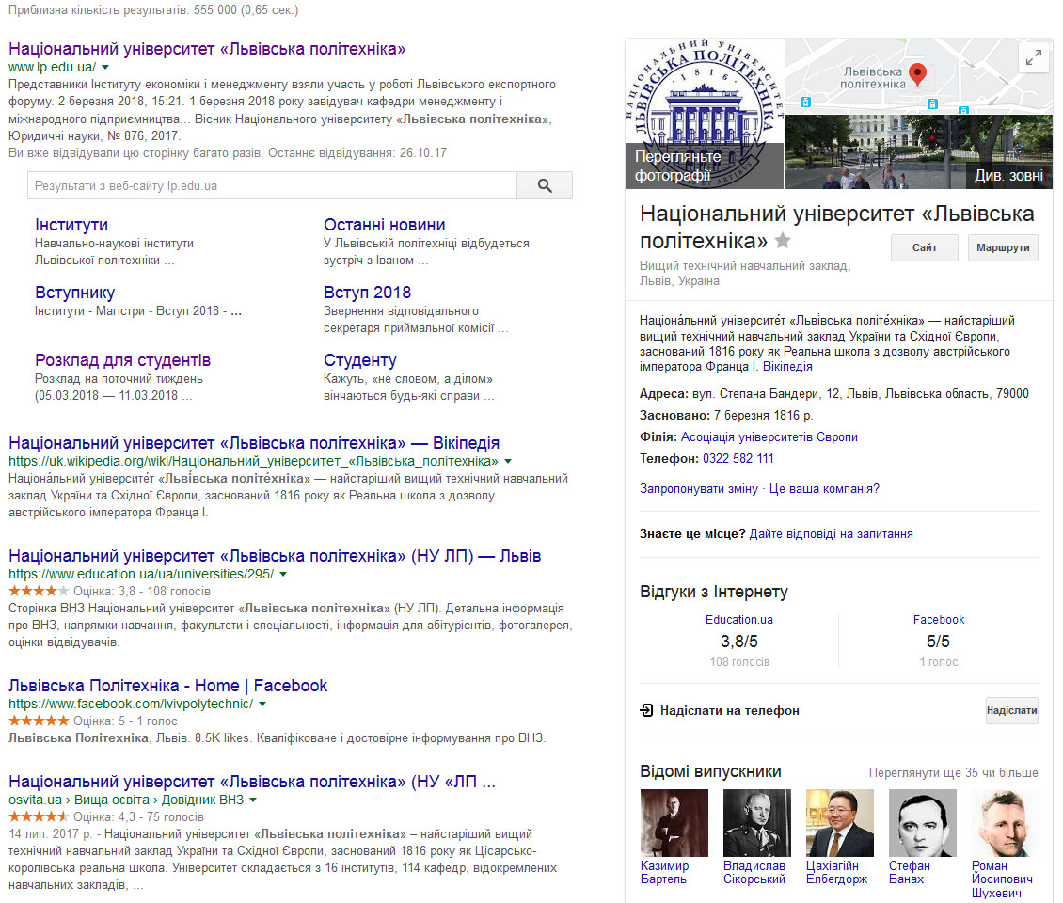
Рис.9.3. Фрагмент сторінки видачі Google на запит «Львівська політехніка»
Для сніпету використовуються фрагменти тексту з прямого індексу. Ідеальний сніпет має надати користувачеві коротку змістовну інформацію про вміст документа. Сніпет формується автоматично, пошукова система сама формує фрагменти тексту документа. Для різних пошукових запитів один документ буде мати різні сніпети (рис.9.4).
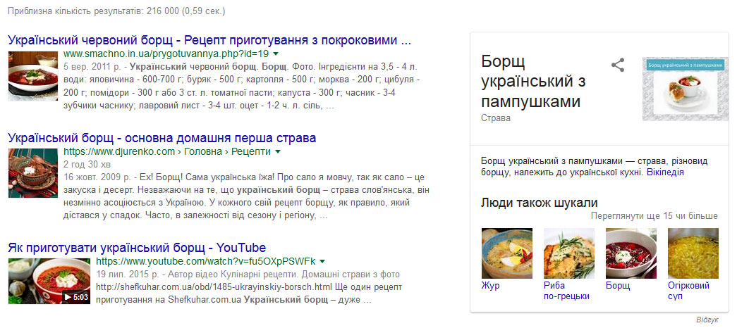
Рис.9.4. Фрагмент сторінки видачі Google на запит «Український борщ»
Сніпет не можна отримати з зворотного індексу, оскільки там зберігається інформація лише про використані слова на сторінці та їх розташуванні в тексті. Саме для створення фрагментів одного і того ж документа в різних пошукових видачах (за різними пошуковими запитами) пошуковики, окрім зворотного індексу, зберігають ще і прямий індекс, тобто копію документа, з якої зручно нарізати потрібні сніпети.

Оновлення інформації в базі пошуковій системі

Частото індексування сайтів
Логіка роботи пошукових систем з індексації документів (сторінок):
- Після знаходження і індексації нової сторінки, робот відвідує її наступного дня.
- Після порівняння вмісту сторінки з тим, що було вчора і не знайшовши відмінностей робот пошукової системи зайде на неї за три дні.
- Якщо і цього разу на даній сторінці нічого не змінитися, то робот навідується за тиждень і т.д.
З часом, частота відвідування пошукового робота до сторінки наблизиться до частоти її оновлення. Час повторного заходу робота пошукових систем може вимірюватися для різних сайтів як в хвилинах, так і в роках. Розумні пошукові системи встановлюють індивідуальний графік відвідування для різних сторінок сайтів.

Оновлення бази даних
Для того, щоб інформація постійно оновлювалася і не була застарілою пошукові бази мають регулярно поповнюватися і корегуватися (заміна застарілих файлів на більш нові). Відповідно, частота, з якою на різних пошукових машинах проходить оновлення, є досить важливим фактором. В різних пошукових машин оновлення відбувається з різною частотою.
Відбувається це приблизно таким чином: робот безперервно вивантажує сторінки і постійно змінює застарілі. Коли програма-індексатор набирає певну кількість таких оновлень, формується нова база даних, в яких, відповідно, змінюється все, від посилань до тексту.
В пошукових системах працюють два роботи. Один (швидкоробот – для збору новин з часто оновлюванних ресурсів: події, новини) надсилає інформацію відразу в систему, а інший збирає її в «буферній» базі, щоб, накопичивши певну її кількість, провести оновлення.
Вміст буферної бази переноситься в постійну базу даних, цей момент називається оновленням (update) бази даних. Під час оновлення можлива некоректна робота пошукових систем, але, зазвичай, через деякий час нормальне функціонування пошуковика відновлюється.
Результати видачі пошукових систем оновлюються з певною періодичністю, в Google оновлення результатів видачі відбуваються щодня.
При оновленні бази даних змінюються показники рейтингу сторінок, що впливають на позицію сайту в сторінці видачі результатів і, відповідно, на його популярність.

